МІНІСТЕРСТВО ОСВІТИ І НАУКИ УКРАЇНИ  
НАЦІОНАЛЬНИЙ ТЕХНІЧНИЙ УНІВЕРСИТЕТ  
«Харківський Політехнічний Інститут»  
  
Кафедра Стратегічного Управління

ЗВІТ

з лабораторної роботи № 9

з дисципліни Математична статистика

на тему

«Парний двухвибірковий t-тест з однаковими дисперсіями»

Перевірила: старший викладач  
Мошко Є. О.  
Виконав: ст. гр. КН-27

Харків, 2019

Тема: Парный двухвыборочный t-тест с одинаковыми дисперсиями

Задание: Провести проверку нулевой гипотезы о разнице двух средних двух распределений $μ_{1}-μ_{2}$ при условии, что их дисперсии неизвестны и одинаковы. Значения случайных величин – оценки студентов первой и второй группы (нужно проверить, равны ли средние показатели по группам).

Ход работы:

Теоретическая часть:

В начале работы пакет анализа вычисляет точечную статистику $∆_{0}$. Для этого берется разность средних двух выборок .

- случайная величина и распределена по нормальному закону. Дисперсия этого распределения – вычисляется по следующей формуле:

$$D\left[\overline{X_{1}}-\overline{X_{2}} \right]=\frac{σ^{2}}{n_{1}}+\frac{σ^{2}}{n_{2}}=σ^{2}\left(\frac{1}{n_{1}}+\frac{1}{n_{2}}\right)$$

Так как дисперсия $σ^{2}$ неизвестна, то вместо нее используется ее оценка $s_{p}^{2}$:

$$s_{p}^{2}=\frac{\sum_{i=1}^{k}{(n_{i}-1)s_{i}^{2}}}{\sum_{i=1}^{k}{(n_{i}-1)}}=\frac{(n_{1}-1)s_{1}^{2}+(n_{2}-1)s_{2}^{2}}{n_{1}+n_{2}-2}$$

Здесь используется величина $n_{i}-1$, представляющая собой поправку Бесселя (для выборок небольшого размера).

Тестовая статистика t рассчитывается по следующей формуле:

$$t=\frac{X_{cp1}-X_{cp2}-(μ_{1}-μ_{2})}{s_{p}\sqrt{\frac{1}{n_{1}}+\frac{1}{n_{2}}}}$$

где $s_{p}\sqrt{\frac{1}{n_{1}}+\frac{1}{n_{2}}}$- стандартное отклонение точечной оценки.

t-статистика – случайная величина, имеет распределение Стьюдента. Процедура t-теста состоит в сравнении этой статистики с квантилями распределения Стьюдента с $n_{1}+n_{2}-2$ степенями свободы. Если вычисленная статистика не попадает в интервал, ограниченный верхним и нижним $α/2$ (двусторонними) квантилями, то есть основание отвергнуть нулевую гипотезу.

Практическая часть:

Нулевая гипотеза звучит так - $∆_{0}=μ_{1}-μ_{2}$, где $μ_{1}$ и $μ_{2}$– средние первого и второго распределений. За $∆_{0}$ обычно берут $∆_{0}=0$, то есть цель состоит в том, чтобы проверить гипотезу $μ_{1}=μ_{2}$.

Для чистоты эксперимента при объеме выборок меньше 30 они должны быть взяты из нормального распределения. Сгенерируем две нормально распределенных последовательности с одинаковым стандартным отклонение и соответственно с одинаковыми дисперсиями – рисунок 1.

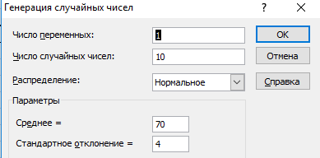

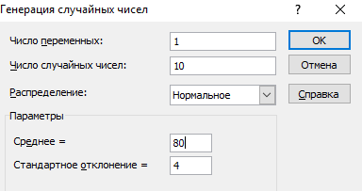

Рисунок 1 – Задание параметров генерации



Рисунок 2 – Полученные значения выборок

Дисперсии данных выборок = $σ^{2}=16$.

Используя пакет анализа проведем процедуру двухвыборочного t-теста – рисунок 3.



Рисунок 3 – результаты t-теста

здесь:

- объединенная дисперсия – значение ;

- df – число степеней свободы, использующееся для расчета квантилей;

- P(T<=t) одностороннее – значение вероятности в случае односторонней альтернативной гипотезы;

- t критическое одностороннее – верхний $α$ квантиль t распределения;

- P(T<=t) двустороннее - значение вероятности в случае двусторонней альтернативной гипотезы;

- t критическое двустороннее – верхний $α/2$ квантиль t распределения.

## Выводы:

Анализируя полученные результаты можно сделать вывод о том, что есть основание для отклонения нулевой гипотезы так как t-статистика превышает t-критическое двухстороннее. Это говорит о том, что гипотетически средние двух генеральных совокупностей сильно отличаются.